SECRETARIA DE HACIENDA Y CREDITO PUBLICO

PRIMERA Resolución de Modificaciones a la Resolución Miscelánea Fiscal para 2015 y su anexo 1.

Al margen un sello con el Escudo Nacional, que dice: Estados Unidos Mexicanos.- Secretaría de Hacienda y Crédito Público.- Servicio de Administración Tributaria.
PRIMERA RESOLUCION DE MODIFICACIONES A LA RESOLUCION MISCELANEA FISCAL PARA 2015 Y SUS ANEXOS 1, 1-A, 3, 7, 11, 14, 21 y 23
Con fundamento en los artículos 16 y 31 de la Ley Orgánica de la Administración Pública Federal, 33, fracción I, inciso g) del Código Fiscal de la Federación, 14, fracción III de la Ley del Servicio de Administración Tributaria y 3, fracción XXII del Reglamento Interior del Servicio de Administración Tributaria se resuelve:
PRIMERO. Se reforman las reglas 1.8., fracciones XVII, XVIII y XXIII; 2.2.7., primer párrafo y referencias; 2.3.1.; 2.5.11., primer párrafo; 2.7.1.7., fracción II; 2.7.1.11.; 2.8.1.16., primer párrafo; 2.19.1., en su encabezado, primer y segundo párrafos; 2.19.6., fracción II; 3.9.1., primer párrafo; 3.16.11; 3.18.8., primer párrafo, fracciones II, III y V; se adicionan las reglas 2.1.35., segundo párrafo, inciso a), numeral 2, con un tercer párrafo; 2.3.15.; 2.7.1.7., con una fracción VI, pasando la actual fracción VI a ser VII; 2.7.1.35.; la Sección 2.7.6., denominada “De las facilidades de comprobación para asociaciones de intérpretes y actores, sindicatos de trabajadores de la música y sociedades de gestión colectiva constituidas de acuerdo con la Ley Federal del Derecho de Autor” que comprende las reglas 2.7.6.1. a 2.7.6.4.; 3.5.23.; 3.10.17., con un segundo párrafo; 3.11.14.; 4.4.3.; 5.2.29., con un sexto párrafo, pasando el actual sexto a ser séptimo párrafo; 11.7.6.; se derogan las reglas 2.7.2.8., fracción XX; 2.8.10.2., fracción XVIII; 3.10.2., fracción II, inciso c); para quedar de la siguiente manera:
“Anexos de la RMF
1.8.
XVII. Anexo 16, que contiene los instructivos de integración y de características, los formatos guía para la presentación del dictamen de estados financieros para efectos fiscales emitido por contador público inscrito, y de los cuestionarios relativos a la revisión efectuada por el contador público, por el ejercicio fiscal de 2014, utilizando el sistema de presentación del dictamen 2014 (SIPRED 2014).
XVIII. Anexo 16-A, que contiene los instructivos de integración y de características, los formatos guía para la presentación del dictamen de estados financieros para efectos fiscales emitido por contador público inscrito, por el ejercicio fiscal de 2014, utilizando el sistema de presentación del dictamen 2014 (SIPRED 2014).

XXIII. Anexo 21, “Documentos digitales”, que contiene el marco general de los documentos digitales y el mecanismo de comunicación entre los prestadores de servicios de recepción de documentos digitales y los contribuyentes.

CFF 28, 31, 32, 33, 35, 82, LISR 5, RCFF 45, RMF 2015 3.5.6.
Procedimiento que debe observarse para la obtención de la opinión del cumplimiento de obligaciones fiscales
2.1.35.
La multicitada opinión, se generará atendiendo a la situación fiscal del contribuyente en los siguientes sentidos:

a)
2.
Las declaraciones informativas trimestrales a que se refiere la regla 5.2.24., corresponden a los ejercicios fiscales de 2010 a 2013.

CFF 31-A, 65, 66-A, 141, RMF 2015 2.14.1., 5.2.2., 5.2.13., 5.2.15., 5.2.17., 5.2.18., 5.2.19., 5.2.20., 5.2.21., 5.2.24., 5.2.26.
Facilidad para que las personas físicas expidan CFDI con FIEL
2.2.7. Para los efectos del artículo 29, fracción II del CFF, las personas físicas en sustitución del CSD, podrán utilizar el certificado de FIEL obtenido conforme a lo previsto en el artículo 17-D del citado Código, únicamente para la emisión del CFDI a través de la herramienta electrónica denominada “Servicio gratuito de generación de Factura Electrónica (CFDI) ofrecido por el SAT”.

CFF 17-D, 17-H, 29, RMF 2015 2.2.2., 2.2.3., 2.7.1.6., 2.7.1.21.
Saldos a favor del ISR de personas físicas
2.3.1. Para los efectos de los artículos 22, 22-A y 23 del CFF, las personas físicas que presenten su declaración anual del ejercicio inmediato anterior mediante el formato electrónico correspondiente y determinen saldo a favor del ISR, podrán optar por solicitar a las autoridades fiscales la devolución o efectuar la compensación de dicho saldo a favor, marcando el recuadro respectivo, para considerarse dentro del proceso de devoluciones automáticas que constituye una facilidad administrativa para los contribuyentes, siempre que se opte por ejercerla durante el ejercicio a que se refiere la presente resolución.
Las personas físicas que opten por aplicar la facilidad prevista en la presente regla, además de reunir los requisitos que señalan las disposiciones fiscales, deberán:
I. Presentar la declaración del ejercicio utilizando la FIEL cuando soliciten la devolución del saldo a favor, a partir de un importe igual o mayor de $40,000.00.
II. Señalar en el formato electrónico correspondiente el número de su cuenta bancaria activa para transferencias electrónicas a 18 dígitos CLABE, a que se refiere la regla 2.3.5., la cual deberá estar a nombre del contribuyente como titular, así como la denominación de la institución integrante del sistema financiero a la que corresponda dicha cuenta, para que, en caso de que proceda, el importe autorizado en devolución sea depositado en la misma.
El resultado que se obtenga de la solicitud, se podrá consultar en la página de Internet del SAT, en el menú “Trámites/Consultas/Declaraciones y trámites/Devolución Automática”, ingresando con su clave en el RFC y Contraseña.
No podrán acogerse a la facilidad prevista en esta regla, los siguientes contribuyentes:
I. Personas físicas que hayan obtenido durante el ejercicio fiscal ingresos derivados de bienes o negocios en copropiedad, sociedad conyugal o sucesión.
II. Aquéllos que opten por solicitar devolución de saldo a favor por montos superiores a $150,000.00.
Los contribuyentes que no se ubiquen en los supuestos para aplicar la facilidad prevista en la presente regla o cuando el resultado que obtengan de su solicitud no conlleve a la devolución total del saldo declarado, podrán solicitar la devolución de su saldo a favor o del remanente no autorizado según corresponda a través del FED, disponible en la página de Internet del SAT, en el menú “Trámites/Trámites/Devoluciones y Compensaciones/Solicitud de Devolución” para lo cual deberán contar con la Contraseña para el acceso al portal y certificado de FIEL vigente para realizar su envío.
Cuando en la declaración presentada se haya marcado erróneamente el recuadro “devolución”, o bien “compensación” en caso de que no se tengan impuestos a cargo o créditos fiscales contra que compensar, podrá cambiarse de opción presentando la declaración complementaria del ejercicio señalando dicho cambio.
CFF 18, 22, 22-A, 22-B, 23, RMF 2015 2.3.5.
Devolución de IVA en enajenación de artículos puestos a bordo de aerolíneas con beneficios de tratado
2.3.15. Para los efectos de los artículos 1, fracción I de la Ley del IVA, 22 del CFF y 7, inciso d) del Convenio sobre Transportes Aéreos entre el Gobierno de los Estados Unidos Mexicanos y el Gobierno de los Estados Unidos de América, las líneas aéreas designadas por las autoridades aeronáuticas del Estado extranjero, podrán solicitar la devolución del IVA que se les hubiese trasladado y que hayan pagado efectivamente siempre que:
I. Se trate de combustible, aceites lubricantes, otros materiales técnicos fungibles, piezas de repuesto, equipo corriente y provisiones a que se refiere el inciso d) indicado en el párrafo anterior.
II. Dichos artículos sean puestos a bordo de las aeronaves de las líneas aéreas designadas del Estado extranjero y sean usados en servicios internacionales.
La solicitud de devolución deberá presentarse ante la Administración Central de Fiscalización a Grandes Contribuyentes Diversos de la AGGC, de conformidad con la ficha de trámite 8/CFF “Solicitud de devolución de saldos a favor, Grandes Contribuyentes” contenida en el Anexo 1-A, adicionando a su promoción la documentación que resulte aplicable para el pago de lo indebido en los términos de dicha ficha, además de:
a) Copia simple del permiso con las rutas que operan las líneas aéreas referidas, otorgado por la Secretaría de Comunicaciones y Transportes.
b) Representación impresa del CFDI en el que se haya trasladado expresamente y por separado el IVA por el que se solicita la devolución.
En el caso de que las líneas aéreas designadas por las autoridades aeronáuticas del Estado extranjero hayan acreditado el IVA que se les haya trasladado, no procederá la solicitud de devolución en los términos de esta regla, con excepción del supuesto en el que dicha línea aérea presente declaración complementaria mediante la cual considere como no acreditable dicho impuesto y adjunte a su promoción los papeles de trabajo que demuestren la integración del IVA que dejó de considerarse acreditable.
Lo establecido en la presente regla también resulta aplicable a todos aquellos convenios bilaterales aéreos que México tenga en vigor y que contengan una disposición idéntica o análoga al Artículo 7, inciso d) del Convenio a que se refiere el primer párrafo de esta regla.
CFF 22, LIVA 1, Convenio DOF 02/07/1962, 02/06/1989, CN 41/IVA/N
Aclaración de obligaciones fiscales en el RFC
2.5.11. Para los casos en que los sistemas que administran los movimientos al RFC asignen obligaciones fiscales que los contribuyentes consideren diferentes a lo establecido en las disposiciones fiscales que le son aplicables, deberán ingresar un caso de aclaración a través de la página de Internet del SAT, en la opción “Mi portal”, anexando la documentación soporte que considere pertinente, para que la autoridad resuelva su aclaración por el mismo medio.

CFF 27, RCFF 29, 30
Requisitos de las representaciones impresas del CFDI
2.7.1.7.
II. Número de serie del CSD del emisor y del SAT, que establece el rubro I.D del Anexo 20.

VI. Tratándose de las representaciones impresas del CFDI que amparen retenciones e información de pagos emitidos conforme a lo dispuesto en la regla 2.7.5.4., adicional a lo anteriormente señalado deberán incluir:
a) Los datos que establece el Anexo 20, apartado II.A., así como los correspondientes a los complementos que incorpore.
b) El código de barras generado conforme a la especificación técnica establecida en el Anexo 20, rubro II.D.
VII.

CFF 29, 29-A, RMF 2015 2.7.2.14., 2.7.3., 2.7.5.4.
Enajenación de vehículos nuevos o usados en la que se recibe en contraprestación un vehículo usado y dinero
2.7.1.11. Para los efectos del artículo 29, último párrafo del CFF en relación con la regla 3.3.1.3., en el caso de operaciones en las cuales se enajenen vehículos nuevos o usados y se reciba como pago resultado de esa enajenación un vehículo usado y dinero se estará a lo siguiente:
I. Los contribuyentes que enajenen vehículos nuevos a personas físicas que no tributen en los términos del Título IV, Capítulo II, Secciones I y II de la Ley del ISR, y que reciban como pago resultado de esa enajenación un vehículo usado y dinero, incorporarán en el CFDI que expidan por la enajenación del vehículo nuevo a la persona física, el complemento que para tal efecto publique el SAT en su página de Internet, y además deberán conservar lo siguiente:
a) Comprobante fiscal en papel o comprobante fiscal digital o CFDI que ampare la adquisición del vehículo usado por parte de la persona física y que está siendo enajenado.
b) Copia de la identificación oficial de la persona física que enajena el vehículo usado.
c) Contrato que acredite la enajenación del vehículo nuevo de que se trate, en el que se señalen los datos de identificación del vehículo usado enajenado y recibido como parte del pago, el monto del costo total del vehículo nuevo que se cubre con la enajenación del vehículo usado y el domicilio de la persona física.
d) Copia del documento en donde se acredite que se ha realizado el trámite vehicular de cambio de propietario del vehículo usado que se enajena por parte de la persona física.
Los contribuyentes a que se refiere el primer párrafo de esta fracción, deberán adicionar el complemento al CFDI que se emita por la venta del vehículo nuevo, en el que consten los datos del vehículo usado enajenado por parte de la persona física.
El CFDI al que se adicione el complemento a que se refiere el párrafo anterior, será válido para que los emisores del mismo puedan deducir el gasto para efectos del ISR.
La persona física que enajena el vehículo usado, deberá estar inscrita en el RFC, cuando no cuente con este requisito podrá realizar dicha inscripción directamente ante el SAT, o bien, a través del enajenante del vehículo nuevo, debiendo proporcionar a este último lo siguiente:
1. Nombre.
2. CURP o copia del acta de nacimiento.
3. Domicilio fiscal.
Los contribuyentes que enajenan el vehículo nuevo, deberán conservar documento firmado por la persona física que enajena el vehículo usado en donde le autorice a realizar dicha inscripción.
Los contribuyentes que enajenen vehículos nuevos, deberán efectuar la retención que corresponda a la persona física que realice la enajenación del vehículo usado que reciban como parte del pago, de acuerdo a lo dispuesto en el artículo 126, cuarto y quinto párrafos de la Ley del ISR, así como en la regla 3.15.7. Las personas físicas a las que, en su caso, les sea retenido el ISR, podrán considerarlo como pago definitivo, sin deducción alguna.
II. Las personas físicas que tributen en los términos del Título IV, Capítulo II, Secciones I y II de la Ley del ISR, así como las personas morales que enajenen vehículos usados a personas físicas que no tributen en los términos del Título IV, Capítulo II, Secciones I y II de la Ley del ISR, y que reciban como pago resultado de esa enajenación vehículos usados y dinero, podrán expedir el CFDI en términos de la regla 2.7.3.6.
Al CFDI que se expida con motivo de dicha operación, se deberá incorporar el complemento a que hace referencia la fracción I, primer párrafo de esta regla, con los datos del o de los vehículos usados que se entregan como medio de extinción de la obligación, debiendo incorporar igual número de complementos que de vehículos usados se entreguen como medio de pago, adicionalmente ambas partes deberán solicitar de su contraparte los siguientes documentos:
a) Copia del documento en donde se acredite que se ha realizado el trámite vehicular de cambio de propietario del vehículo o vehículos usados correspondientes.
b) Contrato que acredite la enajenación del vehículo usado, objeto de la operación en el que se señalen los datos de identificación del vehículo o vehículos usados enajenados y recibidos como parte del pago, el monto del costo total del vehículo objeto de la operación que se cubre con la enajenación del vehículo o vehículos usados, y el domicilio de la persona física que cubre la totalidad o parte de la contraprestación con los citados vehículos.
c) Contrato que acredite la adquisición del vehículo o vehículos usados que se entregan en contraprestación como medio de extinción de la obligación, en el que se señalen los datos de identificación del vehículo o de los vehículos, el monto de la contraprestación o precio pagado y el domicilio de la persona que enajenó el vehículo de referencia, así como del adquirente del mismo.
d) Copia de la identificación oficial de la contraparte si es persona física y del representante legal si es persona moral.
e) Comprobante fiscal en papel, comprobante fiscal digital o CFDI que ampare la adquisición de cada uno de los vehículos que se entregan en contraprestación para extinguir la obligación.
La persona física que extinga la contraprestación en los términos del primer párrafo de esta fracción, deberá estar inscrita en el RFC, cuando no cuente con este requisito podrá realizar dicha inscripción directamente ante el SAT, o bien, a través de la persona física o moral enajenante, debiendo proporcionar a este último lo siguiente:
1. Nombre.
2. CURP o copia del acta de nacimiento.
3. Domicilio fiscal.
La persona física o moral enajenante deberá conservar documento firmado por la persona física que extinga la contraprestación, en donde le autorice a realizar dicha inscripción.
La persona física o moral enajenante, deberá efectuar la retención que corresponda a la persona física que realice la enajenación del vehículo usado entregado como parte del pago o contraprestación, de acuerdo a lo dispuesto en el artículo 126, cuarto y quinto párrafos de la Ley del ISR, así como en la regla 3.15.7. Las personas físicas a las que en su caso les sea retenido el ISR, podrán considerarlo como pago definitivo, sin deducción alguna.
CFF 29, LISR 93, 126, RLIVA 27, RMF 2015 2.4.3., 2.7.3.6., 3.3.1.3., 3.15.7.
Facilidades de comprobación para contribuyentes dedicados a la construcción y enajenación de casa habitación
2.7.1.35. Para los efectos de los artículos 29 y 29-A del CFF; 31, fracción VII, 172, fracción XV de la Ley del ISR vigente hasta el 31 de diciembre de 2013, 27, fracción VI y 147, fracción XIV de la Ley del ISR, vigente, así como del artículo 6, fracción IV de la Ley del IETU vigente hasta el 31 de diciembre de 2013, los contribuyentes dedicados a la construcción y enajenación de inmuebles destinados a casa habitación podrán deducir las erogaciones por concepto de servicios parciales de construcción efectuados hasta el 31 de diciembre de 2014, aun y cuando el prestador de los servicios no haya trasladado ni cobrado el IVA correspondiente, ni consignado en los comprobantes fiscales expedidos por la prestación de dichos servicios en forma expresa y por separado dicho impuesto.
Lo dispuesto en la presente regla será aplicable siempre que los contribuyentes cumplan con los siguientes requisitos:
I. Que a partir del 1 de enero de 2015, en los comprobantes fiscales que amparen el pago de las erogaciones por concepto de servicios parciales de construcción se traslade, cobre y consigne en forma expresa y por separado el IVA conforme a las disposiciones legales aplicables, inclusive cuando se trate de pagos realizados en dicho ejercicio que correspondan a servicios prestados, contratados o facturados antes del año mencionado.
II. Presenten a más tardar el 30 de abril de 2015, por cada uno de los ejercicios fiscales de 2014 y anteriores, mediante un caso de aclaración a través de la página de Internet del SAT, en la opción “Mi portal”, seleccionando el trámite “CONSTRUC Y ENAJEN INMUEBLES”, adjuntando el archivo electrónico .xls, (forma oficial 59 “Información de contribuyentes dedicados a la construcción y enajenación de casa habitación”) que contenga la información siguiente:
a) Monto total por ejercicio fiscal que comprenda todos los meses del ejercicio de que se trate, amparado con los comprobantes fiscales de las erogaciones que por concepto de servicios parciales de construcción de casa habitación no se realizó el traslado, cobro y consignación del IVA en forma expresa y por separado.
b) Desglose por clave en el RFC de cada prestador de servicios parciales de construcción de dichas erogaciones, agrupadas conforme a la tasa del IVA que debió corresponder a los servicios a que se refiere esta regla y el monto del IVA que hubiera correspondido.
Para estos efectos, se considera como erogación el monto total que se consigne en los comprobantes mencionados.
Los contribuyentes que presenten en forma extemporánea o incompleta la información a que se refiere la fracción II, incisos a) y b) de esta regla, no podrán ejercer las facilidades previstas en la misma respecto de las erogaciones no reportadas.
La aplicación de las facilidades establecidas en la presente regla, no dará lugar a devolución, compensación, acreditamiento o saldo a favor alguno.
CFF 29, 29-A, LISR 2013 31, 172, LISR 27, 147, LIETU 2013 6
Obligaciones y requisitos de los proveedores de certificación de CFDI
2.7.2.8. Para los efectos del artículo 29, fracción IV, segundo a quinto párrafos del CFF, el proveedor de certificación de CFDI, deberá cumplir con lo siguiente:

XX. (Se deroga)
CFF 29, 29-A, RMF 2015 2.2.6., 2.7.2.1., 2.7.2.6., 2.7.2.12.
Sección 2.7.6. De las facilidades de comprobación para asociaciones de intérpretes y actores, sindicatos de trabajadores de la música y sociedades de gestión colectiva constituidas de acuerdo con la Ley Federal del Derecho de Autor
Emisión de CFDI por cuenta de intérpretes, actores, trabajadores de la música y agremiados de gestión colectiva constituidas de acuerdo con la Ley Federal del Derecho de Autor
2.7.6.1. Para los efectos de los artículos 29, primer y último párrafos y 29-A del CFF, las asociaciones de intérpretes y de actores, los sindicatos de trabajadores de la música y las sociedades de gestión colectiva constituidas de acuerdo con la Ley Federal del Derecho de Autor, que realicen cobros por concepto de actividades artísticas, literarias o de derechos de autor por cuenta y orden de personas físicas que tengan el carácter de agremiados, socios, asociados o miembros integrantes de las mismas, podrán optar por expedir a través de un PSECFDI, los CFDI de sus agremiados, socios, asociados o miembros integrantes, siempre que cumplan con los siguiente requisitos:
I. Presentar aviso de que optan por aplicar lo señalado en esta regla, mediante un caso de aclaración en la página de Internet del SAT, en la opción “Mi portal”.
II. Encontrarse al corriente en el cumplimiento de sus obligaciones fiscales, para lo cual deberá de solicitar a las autoridades fiscales en el mes de enero de cada año la opinión de cumplimiento de obligaciones fiscales en términos de lo dispuesto por la regla 2.1.35.
III. Recabar anualmente en el mes de enero de las personas físicas que tengan el carácter de agremiados, socios, asociados o miembros integrantes de las mismas, por las cuales realicen los cobros, un escrito en el cual manifiesten su voluntad para que les sea aplicado lo dispuesto en esta regla y conservarlos como parte de su contabilidad.
Por su parte, las personas morales a que se refiere el primer párrafo de la presente regla, deberán dar aviso de los datos de las personas físicas por cuya cuenta y orden realizarán el cobro, a través de la página de Internet del SAT, dentro de los quince días siguientes a la fecha en que se reciba el escrito a que se refiere el párrafo anterior, conforme a la ficha de trámite 183/CFF “Aviso por parte de las asociaciones de intérpretes y actores, sindicatos de trabajadores de la música y sociedades de gestión colectiva constituidas de acuerdo a la Ley Federal de Derechos de Autor, para realizar el cobro por cuenta y orden de personas físicas que tengan el carácter de agremiados, socios, asociados o miembros integrantes de las mismas” del Anexo 1-A.
De la misma forma, dentro del mismo plazo y a través del mismo medio, se deberán de informar los datos de las nuevas personas físicas por cuya cuenta y orden la persona moral vaya a realizar cobros, así como los datos de las personas físicas que dejen de recibir este servicio.
IV. Realizar los enteros del ISR e IVA correspondientes en los términos de las reglas 2.7.6.3. y, en su caso, la regla 2.7.6.4.
V. Mantener en su contabilidad el registro de los cobros que realicen por cuenta y orden de las personas físicas que tengan el carácter de agremiados, socios, asociados o miembros integrantes de las mismas, en donde se reflejen las cantidades de los cobros entregados a las personas físicas por las cuales efectuaron los cobros correspondientes por su cuenta y orden, así como los saldos que queden pendientes de entregar.
Las personas morales a que se refiere esta regla deberán realizar la distribución de los ingresos a las personas físicas por cuya cuenta y orden realiza los cobros, entregando un CFDI de egreso, de tal manera que los ingresos cobrados no sean atribuibles a la persona moral, y una representación impresa del CFDI emitido a la persona física receptora del ingreso y recabando la firma de consentimiento de la emisión del CFDI a su nombre y como confirmación de la recepción del ingreso, conservando dicha representación impresa como parte de su contabilidad.
CFF 29, 29-A, 32-D, LIVA 32, RMF 2015 2.1.35., 2.7.2.14., 2.7.6.3., 2.7.6.4.
Facilidades cuando el total de los ingresos que perciban sean cobrados a través de asociaciones de intérpretes y actores, sindicatos de trabajadores de la música y sociedades de gestión colectiva constituidas de acuerdo con la Ley Federal del Derecho de Autor
2.7.6.2. Para efectos del artículo 28, fracción XV de la Ley del ISR, se considerará como gasto para efectos del ISR, el IVA que pudiera ser acreditable en términos de la Ley del IVA, ello en virtud de que las retenciones del IVA se realizan por la totalidad del impuesto, sin acreditamiento alguno de conformidad con las reglas 2.7.6.3. y 2.7.6.4.
Las personas físicas por cuya cuenta y orden realicen cobros las personas morales a que se refiere el primer párrafo de la regla 2.7.6.1., estarán obligadas a presentar su declaración del ISR del ejercicio, acumulando todos sus ingresos. Asimismo, estarán relevadas de llevar contabilidad, siempre y cuando sus ingresos provengan únicamente de cantidades cobradas a través de las personas morales a que se refiere esta sección.
Se releva a las personas físicas por cuya cuenta y orden realicen cobros las personas morales a que se refiere esta sección, de cumplir con la obligación de presentar la información mensual de operaciones con terceros a cargo de personas físicas, solicitada en el formato electrónico A-29 “Declaración Informativa de Operaciones con Terceros” (DIOT), contenido en el Anexo 1, así como de la declaración informativa de clientes y proveedores.
CFF 28, LISR 28, RMF 2015 2.7.6.1., 2.7.6.3., 2.7.6.4.
Retenciones de ISR e IVA a personas físicas por parte de asociaciones de intérpretes y actores, sindicatos de trabajadores de la música y sociedades de gestión colectiva constituidas de acuerdo con la Ley Federal del Derecho de Autor
2.7.6.3. Para efectos de lo dispuesto en la regla 2.7.6.1., las personas morales a que se refiere esta sección, que realicen cobros por cuenta y orden de personas físicas que tengan el carácter de agremiados, socios, asociados o miembros integrantes de las mismas, deberán cumplir con lo siguiente:
I. Tratándose de retenciones de ISR:
a) Recabar de la persona física, en su caso, el CFDI correspondiente a las retenciones del ISR realizadas. Dichas retenciones serán acreditables en la determinación del pago provisional del ISR correspondiente a cada agremiado, socio, asociado o miembro, sin deducción alguna.
b) En caso de que la persona que realice el pago no haya efectuado la retención del ISR, las personas morales a que se refiere esta sección deberán enterar el 10% del monto total de la operación realizada, sin deducción alguna, por concepto de pago provisional del ISR de la persona física que perciba el ingreso, sobre el monto total del pago de la contraprestación a más tardar el día 17 del mes inmediato posterior a aquél en que se hubiera efectuado la retención.
II. Tratándose de retenciones de IVA:
a) Recabar de la persona física, en su caso, los CFDI de retenciones de las dos terceras partes del IVA correspondiente, las cuales serán consideradas como pago definitivo del impuesto sin acreditamiento alguno.
Adicionalmente deberá realizar el entero de la parte restante del IVA que corresponda.
b) Enterar el IVA que corresponda al monto total de la operación realizada, sin que proceda acreditamiento, compensación o disminución alguna, en el caso de que la persona que realice el pago no haya efectuado la retención correspondiente.
Los enteros a que se refiere esta fracción, deberán efectuarse como pago mensual definitivo del impuesto a que se refiere el artículo 5-D de la Ley del IVA de la persona física a más tardar el día 17 del mes inmediato posterior a aquél al que corresponda el pago.
LIVA 5-D, RMF 2015 2.7.6.1.
Opción de retenciones de ISR e IVA a personas físicas que perciban ingresos por la realización de actividades artísticas, literarias o por derechos de autor que no hayan sido cobrados con la intervención de las asociaciones de intérpretes y actores, sindicatos de trabajadores de la música y sociedades de gestión colectiva constituidas de acuerdo con la Ley Federal del Derecho de Autor
2.7.6.4. Las personas físicas a que se refiere la regla 2.7.6.1., primer párrafo que perciban ingresos por la realización de las actividades artísticas, literarias o de derechos de autor que no hayan sido cobrados con la intervención de las personas morales a que se refiere esta sección podrán solicitar a dichas personas morales que enteren los impuestos en los términos de la regla 2.7.6.3., correspondiente a dichos ingresos, para ello deberán realizar lo siguiente:
I. Tratándose de retenciones de ISR:
a) Proporcionar a la persona moral el CFDI que refleje la retención correspondiente cuando el pagador del ingreso le hubiere efectuado la retención del impuesto o, en su caso;
b) Entregar el 10% del ingreso calculado sobre el monto total de la remuneración percibida, sin deducción alguna, dentro de los 15 días siguientes a su percepción, cuando el pagador del ingreso no haya efectuado la retención correspondiente.
II. Tratándose de retenciones de IVA:
a) Proporcionar a las personas morales a que se refiere esta sección el CFDI de retención del IVA correspondiente cuando el pagador del ingreso le hubiere efectuado la retención de los dos tercios del IVA, y entregar el tercio restante del IVA sin acreditamiento alguno a dicha persona moral.
b) Entregar la cantidad equivalente al 16% del IVA que corresponda al monto total de la operación realizada, sin acreditamiento alguno, cuando el pagador del ingreso no haya efectuado la retención del IVA correspondiente.
RMF 2015 2.7.6.1., 2.7.6.3.
Información de operaciones a que se refiere el artículo 31-A del CFF
2.8.1.16. Para cumplir con la obligación a que se refiere el artículo 31-A del CFF, los contribuyentes podrán presentar la forma oficial 76 “Información de Operaciones Relevantes (artículo 31-A del Código Fiscal de la Federación)”, respecto de las operaciones que se hubieren celebrado en el mes de que se trate. Ahora bien, no obstante que se presentará una forma oficial por cada mes del ejercicio, el envío de las mismas al SAT se realizará a más tardar el último día de los meses de mayo, agosto, noviembre y febrero del ejercicio siguiente, como se indica:

CFF 31-A
Autorización para operar como prestador de servicios de recepción de documentos digitales
2.8.10.2. Para los efectos de los artículos 28, fracción IV y 31 del CFF, las personas morales que tributen conforme al Título II de la Ley del ISR, podrán obtener autorización para operar como prestadores de servicios de recepción de documentos digitales, siempre que cumplan los siguientes requisitos:

XVIII. (Se deroga)

CFF 28, 31, RMF 2015 2.2.7., 2.8.10.1., 2.8.10.10.
Contribuyentes que tributen en el régimen de coordinados, y en el régimen de actividades agrícolas, ganaderas, silvícolas y pesqueras que opten por dictaminar sus estados financieros
2.19.1. Para los efectos del artículo 32-A del CFF, los contribuyentes personas morales que tributen como coordinados y en el régimen de actividades agrícolas, ganaderas, silvícolas y pesqueras, así como las personas físicas dedicadas exclusivamente a las actividades de autotransporte terrestre de carga o de pasajeros que no pertenezcan a un coordinado, que hubieran manifestado la opción de hacer dictaminar sus estados financieros del ejercicio fiscal de 2014, podrán estar a lo siguiente:
Para la presentación del dictamen fiscal del ejercicio de 2014, la información de los anexos siguientes, se integrará con base en cifras fiscales basadas en flujo de efectivo y deberá presentarse comparativamente, es decir, se presentará la información de los ejercicios fiscales de 2013 y 2014, lo anterior con la finalidad de que sea congruente con la utilidad o pérdida fiscal del ejercicio reflejada en el estado de resultados integral:

CFF 32-A
Informe sobre la revisión de la situación fiscal del contribuyente
2.19.6.
II. Se manifestará que dentro de las pruebas selectivas, cuando procedan, llevadas a cabo en cumplimiento de las normas de auditoría, se examinó la situación fiscal del contribuyente a que se refiere el artículo 58, fracción V del Reglamento del CFF, la regla 2.19.9. y la fracción XVI de esta regla, por el periodo que cubren los estados financieros dictaminados y que, dentro del alcance de las referidas pruebas selectivas, se cercioró en forma razonable que los bienes y servicios adquiridos o enajenados u otorgados en uso o goce por el contribuyente, fueron efectivamente recibidos, entregados o prestados, respectivamente. La citada manifestación no incluye el examen respecto al cumplimiento de las disposiciones en materia aduanera y de comercio exterior; sin embargo, cualquier omisión que se observe se mencionará en forma explícita.

CFF 33, 52, LISR 11, 27, 28, 76, 90, 110, 178, 179, 180, 181, 182, 183, RCFF 58, RMF 2015 2.19.9.
Reservas de riesgos en curso
3.5.23. Para los efectos del artículo 50 de la Ley del ISR, no se considerará incremento o disminución de las reservas de riesgos en curso de seguros de largo plazo, el monto de las variaciones que se presenten en el valor de dichas reservas y que se registre en el rubro denominado “Resultado en la Valuación de la Reserva de Riesgos en Curso de Largo Plazo por Variaciones en la Tasa de Interés”, de conformidad con el procedimiento establecido en la Circular Única de Seguros emitida por la Comisión Nacional de Seguros y Fianzas.
LISR 50
Información y constancias sobre dividendos o utilidades distribuidas respecto de acciones colocadas entre el gran público inversionista y retenciones del impuesto sobre los mismos
3.9.1. Para los efectos de los artículos 140, segundo párrafo y 164, fracción I, quinto párrafo de la Ley del ISR y 93, tercer y cuarto párrafos de su Reglamento, tratándose de personas morales que distribuyan dividendos o utilidades respecto de acciones colocadas entre el gran público inversionista, la retención a que se refieren los artículos citados deberá ser realizada por las casas de bolsa, las instituciones de crédito, las sociedades operadoras de sociedades de inversión, las personas que llevan a cabo la distribución de acciones de sociedades de inversión, las instituciones para el depósito de valores que tengan en custodia y administración las acciones mencionadas, o cualquier otro intermediario del mercado de valores.

CFF 29, 29-A, LISR 76, 140, 164, RLISR 93, 120
Autorización a las organizaciones civiles y fideicomisos para recibir donativos deducibles
3.10.2. El SAT autorizará a recibir donativos deducibles, emitiendo constancia de autorización, a las organizaciones civiles y fideicomisos que se ubiquen en los artículos 27, fracción I, excepto el inciso a) y 151, fracción III, salvo el inciso a) de la Ley del ISR, conforme a lo siguiente:

II.

c) (Se deroga)

CFF 17-K, 32-A, 36-Bis, LISR 27, 82, 86, 151, RLISR 31, 114, RMF 2015 2.2.6., 3.10.4., 3.10.8., 3.10.14., DECRETO 01/10/07 Tercero, Quinto
Autorización para recibir donativos deducibles en el extranjero
3.10.17.
Lo anterior no aplica en caso de la autorización condicionada a que se refiere la regla 3.10.8., fracción V, inciso a).
LISR 79, RMF 2015 3.10.8.
Acumulación de ingresos provenientes de cuentas personales especiales para el ahorro, contratos de seguro para el retiro o de sociedades de inversión
3.11.14. Para los efectos del artículo 185, fracción II de la Ley del ISR, los contribuyentes deberán considerar como ingresos acumulables en su declaración correspondiente al año de calendario en que sean recibidas o retiradas de su cuenta personal especial para el ahorro, del contrato de seguro de que se trate o de la sociedad de inversión de la que se hayan adquirido las acciones, aquéllas cantidades que se hubieran considerado como deducibles en los términos del artículo 151, último párrafo de la Ley del ISR al momento del depósito, pago o adquisición correspondiente.
Para los efectos del artículo 218 de la Ley del ISR vigente hasta el 31 de diciembre de 2013, los contribuyentes que hubieran efectuado la deducción de los depósitos, pagos o adquisiciones, a los que hace referencia el citado artículo deberán considerar como ingreso acumulable en la declaración correspondiente al ejercicio en que reciban o retiren los depósitos de la cuenta personal especial para el ahorro, del contrato de seguro de que se trate o de la sociedad de inversión de la que se hayan adquirido las acciones, la cantidad que perciban por dichos conceptos hasta por el monto que hubiera deducido en los términos de las disposiciones fiscales.
LISR 2013, 218, LISR 151, 185
Factor de acumulación por depósitos o inversiones en el extranjero
3.16.11. Para los efectos del artículo 221 del Reglamento de la Ley del ISR, el factor de acumulación aplicable al monto del depósito o inversión al inicio del ejercicio fiscal de 2014, es de 0.0363.
RLISR 221
Dividendos, utilidades o ganancias distribuidos a fondos de pensiones o jubilaciones extranjeros
3.18.8. Para los efectos del artículo 164, fracciones I y IV de la Ley del ISR, los dividendos o utilidades que distribuyan las personas morales residentes en México, o los dividendos y en general las ganancias distribuidas por los establecimientos permanentes en México de residentes en el extranjero a que se refieren las fracciones II y III de dicho artículo, a los fondos de pensiones y jubilaciones constituidos en los términos de la legislación del país de que se trate, no estarán sujetos al impuesto establecido en dichas fracciones siempre que dichas personas morales y fondos de pensiones y jubilaciones se encuentren exentos en los términos del artículo 153 de la Ley del ISR y se cumplan los siguientes requisitos:

II. Los fondos de pensiones y jubilaciones sean los beneficiarios efectivos de dichos dividendos, utilidades o ganancias;
III. Los dividendos, utilidades o ganancias señalados se encuentren exentos del ISR en el país de que se trate;

V. La persona moral o establecimiento permanente que distribuya los dividendos, utilidades o ganancias mantenga un registro y la documentación comprobatoria que acredite que dichos conceptos provienen de los ingresos previstos en el artículo 153, noveno párrafo de la Ley del ISR.

LISR 153, 164, RMF 2015 2.1.3.
Servicios prestados por agentes navieros
4.4.3. Para los efectos de los artículos 16, primer y segundo párrafos; 18 y 29, fracciones IV, inciso d) y V de la Ley del IVA, los agentes navieros inscritos en el Registro Público Marítimo Nacional, que presten servicios a residentes en el extranjero sin establecimiento permanente en el país, estarán a lo siguiente:
I. Aplicarán la tasa del 16% del IVA tratándose de las contraprestaciones cobradas a dichos residentes por los siguientes servicios, siempre que estén vinculados con la importación de bienes en los términos del artículo 24 de la Ley del IVA: portuarios, pilotos, remolque, carga, descarga, amarre, desamarre, reparación y mantenimiento de contenedores, inspección, transportación, estiba, maniobras, alijo y custodia, así como cualquier otro identificado con la actividad de transportación, realizados en territorio nacional por el mismo contribuyente o por otro distinto al agente naviero.
II. Podrán aplicar la tasa del 0% del IVA tratándose de las contraprestaciones cobradas a tales residentes en el extranjero por los servicios a que se refiere el artículo 29, fracción V de la Ley del IVA, siempre que estén vinculados con la exportación de bienes y se aprovechen en el extranjero.
III. En ningún caso deberán incluir en el valor de la contraprestación cobrada como comisión los servicios a que se refieren las fracciones anteriores.
Para tales efectos, en el CFDI que dichos agentes navieros expidan se deberán desglosar los montos, aplicando la tasa del IVA respectiva, que corresponda a los siguientes conceptos:
a) La comisión cobrada.
b) Los servicios prestados vinculados con la importación de mercancías a que se refiere la fracción I de la presente regla y,
c) En su caso, los servicios prestados vinculados con la exportación de mercancías a que se refiere la fracción II de esta regla.
CFF 29, 29-A, LIVA 16, 18, 24, 29
Proveedor de Servicio Autorizado para proporcionar los servicios a que se refiere el artículo 20, fracción I de la Ley del IEPS
5.2.29.
No será posible que un contribuyente cumpla con la obligación a que se refiere la presente regla, si contrata a más de un Proveedor de Servicio Autorizado.

LIEPS 20, RMF 2015 5.2.28.
Devolución del IVA para los contribuyentes a que se refiere este Capítulo
11.7.6. Para los efectos de los artículos SÉPTIMO y NOVENO del Decreto a que se refiere este Capítulo se estará a lo siguiente:
I. El SAT resolverá los trámites de solicitud de devolución del IVA, en un plazo máximo de diez días hábiles, a los contribuyentes que tengan su domicilio fiscal, así como la totalidad de sus agencias, sucursales o cualquier otro establecimiento en los municipios de Acapulco de Juárez, Chilpancingo de los Bravo, Iguala de la Independencia, Taxco de Alarcón y Zihuatanejo de Azueta del Estado de Guerrero y en su caso, se ubiquen en alguno de los supuestos establecidos en las reglas 2.3.2., 2.3.4., respecto de empresas certificadas y 4.1.5., siempre que:
a) Se trate de saldos a favor de periodos de noviembre y diciembre de 2014, así como enero, febrero, marzo y abril de 2015.
b) El contribuyente solicitante no se ubique en alguno de los supuestos de excepción previstos en los artículos SÉPTIMO, segundo párrafo y DÉCIMO CUARTO del Decreto a que se refiere este Capítulo.
II. El SAT resolverá los trámites de solicitud de devolución del IVA en un plazo máximo de diez días hábiles, a los contribuyentes que tengan su domicilio fiscal fuera de las zonas beneficiadas pero que tengan alguna sucursal, agencia o cualquier otro establecimiento en los municipios de Acapulco de Juárez, Chilpancingo de los Bravo, Iguala de la Independencia, Taxco de Alarcón y Zihuatanejo de Azueta del Estado de Guerrero, siempre que:
a) Se trate de saldos a favor de periodos de noviembre y diciembre de 2014, así como enero, febrero, marzo y abril de 2015.
b) El contribuyente solicitante no se ubique en alguno de los supuestos de excepción previstos en los artículos SÉPTIMO, segundo párrafo y DÉCIMO CUARTO del Decreto a que se refiere este Capítulo.
c) El contribuyente solicitante adjunte a sus solicitudes de devolución por los meses a que se refiere el inciso a) de esta regla, escrito libre en el que se manifieste, bajo protesta de decir verdad el cumplimiento de las condiciones previstas para aplicar la facilidad señalada en el artículo SÉPTIMO del Decreto a que se refiere este Capítulo, acompañando al mismo el papel de trabajo en el que se cuantifique y distinga el valor de los actos o actividades objeto del IVA, el valor de sus erogaciones objeto de dicho gravamen y el valor de las importaciones objeto del IVA, atribuibles únicamente al domicilio fiscal, agencia, sucursal o cualquier otro establecimiento ubicado en los municipios a que se refiere el citado Decreto.
Lo dispuesto en esta fracción también es aplicable a los contribuyentes que tengan su domicilio fiscal en las zonas beneficiadas y tengan alguna de sus agencias, sucursales o cualquier otro establecimiento fuera de los municipios de Acapulco de Juárez, Chilpancingo de los Bravo, Iguala de la Independencia, Taxco de Alarcón y Zihuatanejo de Azueta, del Estado de Guerrero.
DECRETO DOF 05/DIC/15 Séptimo, Noveno, Décimo Cuarto, RMF 2015 2.3.2., 2.3.4., 4.1.5.”
SEGUNDO. Se reforman los anexos 1, 1-A, 3, 7, 11, 14 y 23 de la RMF 2015, y se da a conocer el Anexo 21 de la misma Resolución.
TERCERO. Para los efectos de la regla 3.11.7., durante el ejercicio fiscal de 2015, hasta en tanto se libere el sistema para la consulta de enajenaciones de casa habitación en la página de Internet del SAT, se tendrá por cumplida la obligación del fedatario público de efectuar la consulta a que se refiere el artículo 93, fracción XIX, inciso a), último párrafo de la Ley del ISR, siempre que en la escritura pública correspondiente, se incluya la manifestación del enajenante en la que bajo protesta de decir verdad señale si es la primera enajenación de casa habitación efectuada en los cinco años inmediatos anteriores a la fecha de esta enajenación.
Lo dispuesto en este resolutivo, será aplicable desde el 1 de enero de 2015.
CUARTO. Se aclara que los Artículos Tercero y Cuarto Resolutivos de la Séptima Resolución de Modificaciones a la RMF para 2014, publicada en el DOF el 18 de diciembre de 2014, mismos que contienen facilidades en materia de contabilidad electrónica, continúan aplicables.
QUINTO. Se aclara el contenido de la RMF para 2015, publicada en el DOF el 30 de diciembre de 2014, para quedar como sigue:
I. En la Segunda Sección, página 4, renglones 37 y 38 dice:
Capítulo 3.5. De las Instituciones de Crédito, de Seguros y Fianzas, de los Almacenes Generales de Depósito, Arrendadoras Financieras y Uniones de Crédito
Debe decir:
Capítulo 3.5. De las Instituciones de Crédito, de Seguros y Fianzas, de los Almacenes Generales de Depósito, Arrendadoras Financieras, Uniones de Crédito y Sociedades de Inversión
II. Del mismo modo, en la Segunda Sección, página 8, renglones 52 y 53 dice:
IV. Anexo 3, con los criterios no vinculativos de las disposiciones fiscales y aduaneras emitidos de conformidad con el artículo 33, fracción I, inciso h) y 35 del CFF.
Debe decir:
IV. Anexo 3, con los criterios no vinculativos de las disposiciones fiscales y aduaneras emitidos de conformidad con el artículo 33, fracción I, inciso h) del CFF.
III. De igual forma, en la Segunda Sección, página 9, renglones 13 y 14 dice:
VIII. Anexo 7, con los criterios normativos en materia de impuestos internos de conformidad con el artículo 33, penúltimo párrafo del CFF.
Debe decir:
VIII. Anexo 7, con los criterios normativos en materia de impuestos internos de conformidad con el artículo 33, penúltimo párrafo y 35 del CFF.
IV. En la Cuarta Sección, página 128, Resolutivo Vigésimo Tercero, dice:
Vigésimo
Tercero. Para los efectos de la regla I.2.7.1.34. de la Séptima Resolución de Modificaciones a la RMF para 2014, publicada en el DOF 18 de diciembre de 2014, los contribuyentes podrán emitir el CFDI con su complemento hasta el 31 de enero de 2015.
Debe decir:
Vigésimo
Tercero. Para los efectos de las reglas I.2.7.3.4. y I.2.7.1.34. de la Quinta y Séptima Resolución de Modificaciones a la RMF para 2014, publicadas en el DOF el 16 de octubre de 2014 y 18 de diciembre de 2014, respectivamente, los contribuyentes podrán emitir el CFDI con el complemento que en su caso corresponda, hasta el 31 de enero de 2015.
SEXTO. Se aclara el contenido de la Séptima Resolución de Modificaciones a la RMF 2014, publicada en el DOF el 18 de diciembre de 2014, para quedar como sigue:
En la Primera Sección, página 31, Artículo Quinto Transitorio, segunda línea, dice:
Quinto. Las modificaciones a lo dispuesto en las reglas I.2.7.1.15., I.2.7.1.22. y I.2.7.1.34., así como la adición de la regla I.3.5.1., segundo párrafo, serán aplicables a partir del 1 de enero de 2014.
Debe decir:
Quinto. Las modificaciones a lo dispuesto en las reglas I.2.7.1.15., I.2.7.1.22. y I.2.7.1.34., así como la adición de la regla I.3.5.1., fracción I, segundo párrafo, serán aplicables a partir del 1 de enero de 2014.
SÉPTIMO. Se aclara que lo establecido en el artículo Segundo Transitorio de la Tercera Resolución de Modificaciones a la RMF para 2014, publicada en el DOF el 19 de agosto de 2014, continúa aplicable.
OCTAVO. Lo dispuesto en la regla 7.41., resultará aplicable inclusive a ejercicios anteriores.
NOVENO. Lo dispuesto en la regla 3.20.1, será aplicable a partir del ejercicio fiscal de 2014.
DÉCIMO. Para los efectos de la regla 2.8.1.4, exclusivamente respecto de la fracción III, de esta Resolución, los contribuyentes empezarán a observar lo establecido en el Resolutivo Cuarto, fracción I de la Séptima Resolución de Modificaciones a la RMF para 2014, publicada en el DOF el 18 de diciembre de 2014, a partir del 1 de julio de 2015 con la información generada desde esta fecha.
Para los efectos de la regla 2.8.1.5., exclusivamente respecto de la fracción I y II incisos a) y b), de esta Resolución y en relación al Resolutivo Tercero, fracción I de la Séptima Resolución de Modificaciones a la RMF para 2014 publicado en el DOF el 18 de diciembre de 2014, los contribuyentes podrán enviar la información contable del mes de enero de 2015 a más tardar en la misma fecha del vencimiento del envío de la información correspondiente al mes de febrero de 2015.
Transitorios
Primero. La presente resolución entrará en vigor el día siguiente al de su publicación en el DOF.
Segundo. Para los efectos del artículo 112, fracción VIII, segundo párrafo de la Ley del ISR, se considera que los contribuyentes incumplen con la presentación de las declaraciones bimestrales del ejercicio 2014, cuando no atiendan los requerimientos efectuados por la autoridad fiscal para la presentación de dos declaraciones bimestrales omitidas de forma consecutiva, en términos del artículo 41, fracción I del CFF.
Tercero. Para los efectos del artículo 32, fracciones V y VIII de la Ley del IVA, los contribuyentes podrán presentar las declaraciones a que hacen referencia las reglas 2.3.3., 2.3.10., 2.8.4.3, 4.1.5. y 4.5.1., correspondientes a los periodos de 2015 y posteriores mediante la forma oficial “Declaración de Proveedores. IVA” (DPIVA) a través de los prestadores de servicios de recepción de documentos digitales, cumpliendo con las especificaciones técnicas establecidas en el anexo “Tipo de documento digital DPIVA” del Anexo 21 de la RMF para 2015, a partir de la fecha que se publique en la página de Internet del SAT.
Por lo que hace a las declaraciones extemporáneas y complementarias y de ejercicios anteriores a 2015, deberán presentarse mediante la forma oficial A-29 “Declaración Informativa de Operaciones con Terceros”.
Cuarto. Para los efectos del artículo 129, quinto párrafo de la Ley del ISR las entidades financieras autorizadas conforme a la Ley del Mercado de Valores para actuar como intermediarios del mercado de valores que intervengan en las enajenaciones u operaciones a que se refiere el primer párrafo del mencionado artículo, podrán entregar la información referente al cálculo y, en su caso, tendrán por cumplida la obligación de expedir la constancia respectiva, previstas en el quinto párrafo del artículo en comento, cuando la citada información sea proporcionada a través de los estados de cuenta que expidan dichas entidades a sus clientes. Lo dispuesto en el presente artículo será aplicable exclusivamente para los efectos de la declaración anual del ISR correspondiente al ejercicio fiscal de 2014.
Quinto. Lo dispuesto en la regla 3.5.23., entrará en vigor el 1 de enero de 2016.
Sexto. Lo dispuesto en la Sección 2.7.6., resulta aplicable desde el 1 de enero de 2015.
Séptimo. Por el ejercicio fiscal de 2015, lo dispuesto en la regla 2.7.6.1., fracciones II y III se deberá cumplir a más tardar el 1 de julio de 2015.
Octavo. Para los efectos de la regla 5.2.29., sexto párrafo, en caso de que un contribuyente haya contratado a más de un Proveedor de Servicios Autorizado, podrá cumplir con la obligación a que se refiere dicha regla, siempre que entregue la información consolidada, para ello deberá informar a la AGAFF antes del 31 de marzo de 2015, el nombre del Proveedor Autorizado a través del cual entregará la información.
Noveno. En los casos de enajenación y adquisición de bienes inmuebles a que se refieren los artículos 126 y 130 de la Ley del ISR, los notarios que hayan intervenido en operaciones traslativas de dominio en el ejercicio fiscal 2014, podrán no expedir el CFDI de retenciones correspondiente a operaciones celebradas en dicho ejercicio fiscal, siempre que hayan realizado en tiempo y forma el entero de las retenciones y expedido la constancia correspondiente.
Décimo La regla 4.4.3. será aplicable a partir del 1 de enero de 2014, salvo lo dispuesto por su segundo párrafo que será aplicable a partir del 1 marzo de 2015. Tratándose de la prestación de los servicios a que se refiere dicha regla efectuados hasta el 31 de diciembre de 2013, se considerará que los agentes comisionistas que hayan incluido dentro de su comisión los gastos relativos a la prestación de dichos servicios, pudieron aplicar lo dispuesto en el artículo 29, fracción IV, inciso d) de la Ley del IVA, siempre que cumplan lo previsto en la regla 4.4.3., primer párrafo y sus fracciones respecto de los servicios prestados a partir del 1 de enero de 2014.
Atentamente.
México, D. F., a 18 de febrero de 2015.- Por ausencia del Jefe del Servicio de Administración Tributaria y del Administrador General de Grandes Contribuyentes, con fundamento en los artículos 2, apartado B, fracción V y 8, primer párrafo del Reglamento Interior del Servicio de Administración Tributaria, publicado en el Diario Oficial de la Federación el 22 de octubre de 2007, en vigor a partir del 23 de diciembre del mismo año, reformado mediante Decretos publicados en el mismo órgano informativo el 29 de abril de 2010, 13 de julio de 2012 y 30 de diciembre de 2013, firma en suplencia el Administrador General Jurídico, Jaime Eusebio Flores Carrasco.- Rúbrica.
Modificación al Anexo 1 de la Resolución Miscelánea Fiscal para 2015
A. | Contenido  Formas oficiales aprobadas.  1. Código  2. a 4. …………………………………………………………….……  5. Ley del IVA  6. a 8. …………………………………………………………….……  9. Ley de Ingresos sobre Hidrocarburos
B.  C. y D. | Formatos, cuestionarios, instructivos y catálogos aprobados.  1. a 9. ........................................................................................  10. Cédula de calificación de riesgo.  ..………………………………………………………………………………

A. Formas oficiales aprobadas.
1. Código.
Número | Nombre de la forma oficial | Medio de presentación
 |  | Impreso  (Número de ejemplares a presentar) | Electrónico
…...... | ….......................................... | …...... | …......
59 | Información de contribuyentes dedicados a la construcción y enajenación de casa habitación.  *Programa electrónico www.sat.gob.mx | – | *Internet
…...... | ….......................................... | …...... | …......
GIF | Formato de garantía del interés fiscal.  21.6 x 27.9 cms./Carta. Impresión negra en fondo blanco.  Esta forma es de libre impresión. | Duplicado | –
…...... | ….......................................... | …...... | …......

2. a 4. …………………………………………………………………………………………………………..
5 Ley del IVA.
Número | Nombre de la forma oficial | Medio de presentación
Número | Nombre de la forma oficial | Impreso  (Número de ejemplares a presentar) | Electrónico
…...... | ….......................................... | …...... | …......
DPIVA | Declaración de proveedores. IVA.  *Programa electrónico www.sat.gob.mx | – | *Internet
…...... | ….......................................... | …...... | …......

6. a 8. ………………………………………………………………………………………

9. Ley de Ingresos sobre Hidrocarburos.
Número | Nombre de la forma oficial | Medio de presentación
Número | Nombre de la forma oficial | Impreso  (Número de ejemplares a presentar) | Electrónico
DUC | Declaración de pago del derecho por la utilidad compartida  (Arts. 39 y 42 LISH)  *Programa electrónico www.sat.gob.mx | – | *Internet
DEXTH | Declaración de pago del derecho de extracción de hidrocarburos  (Art. 44 LISH)  *Programa electrónico www.sat.gob.mx | – | *Internet
DEXPH | Declaración de pago del derecho de exploración de hidrocarburos  (Art. 45 LISH)  *Programa electrónico www.sat.gob.mx | – | *Internet

B. Formatos, cuestionarios, instructivos y catálogos aprobados.
1. a 9. .…………………………………………………………………………………….…
10. Cédula de calificación de riesgo.
C. y D. …………………………………………………………………………………………

A. Formas oficiales aprobadas.

1. Código.

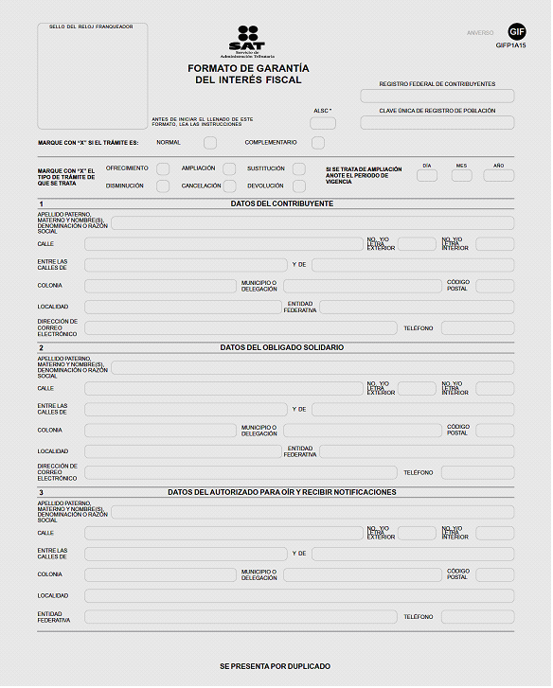

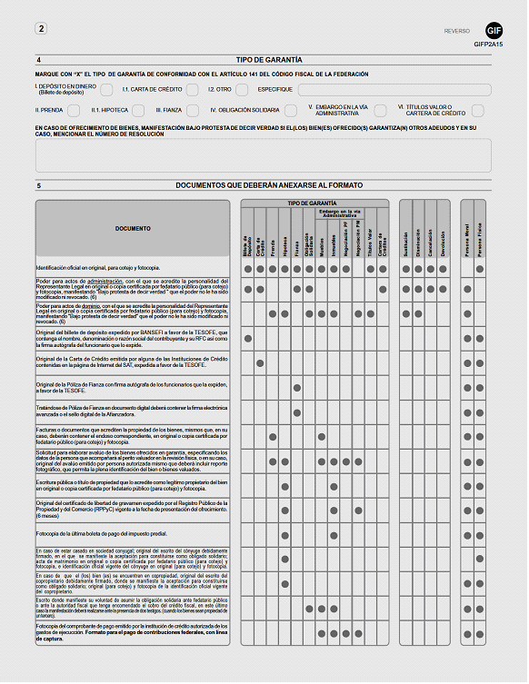

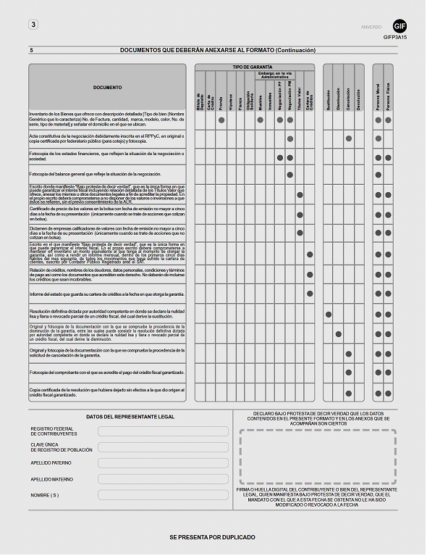

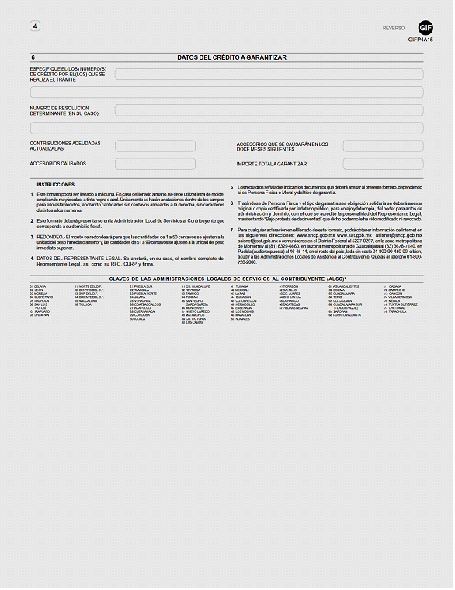

6. a 8.

B. Formatos, cuestionarios, instructivos y catálogos aprobados.
10. Cédula de calificación de riesgo.

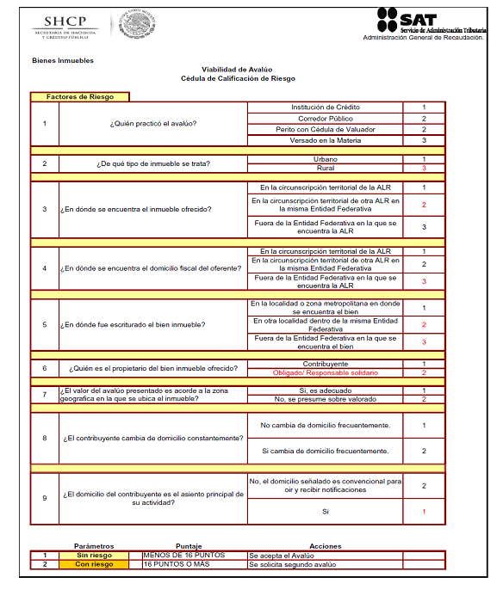

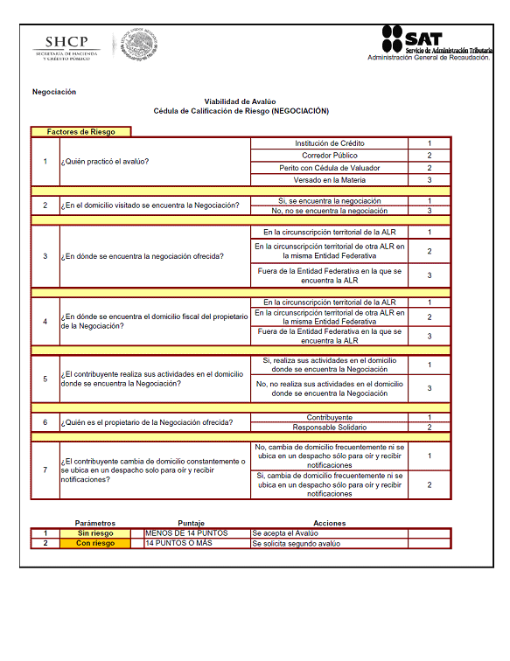

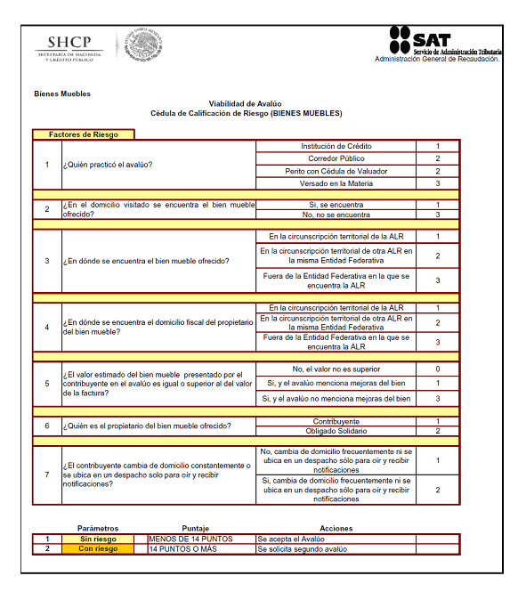

C. y D.
Atentamente.
México, D. F., a 18 de febrero de 2015.- Por ausencia del Jefe del Servicio de Administración Tributaria y del Administrador General de Grandes Contribuyentes, con fundamento en los artículos 2, apartado B, fracción V y 8, primer párrafo del Reglamento Interior del Servicio de Administración Tributaria, publicado en el Diario Oficial de la Federación el 22 de octubre de 2007, en vigor a partir del 23 de diciembre del mismo año, reformado mediante Decretos publicados en el mismo órgano informativo el 29 de abril de 2010, 13 de julio de 2012 y 30 de diciembre de 2013, firma en suplencia el Administrador General Jurídico, Jaime Eusebio Flores Carrasco.- Rúbrica.

